**TRƯỜNG ĐẠI HỌC THỦY LỢI**

**KHOA CÔNG NGHỆ THÔNG TIN**



**MÔN: CÔNG NGHỆ PHẦN MỀM**

**BCS – Basic College Students**

**Website tìm và cho thuê trọ dành cho sinh viên**

**Nhóm thực hiện: Nhóm 8**

**Thành viên nhóm** :

1. Trần Đăng Hiếu (Nhóm trưởng)
2. Nguyễn Trí Duy
3. Phạm Đỗ Anh
4. Vũ Quốc Chung
5. Vũ Minh Hiếu
6. Nguyễn Khắc Trung
7. Nguyễn Quang Dũng
8. Trịnh Bùi Duy Nguyên

NV1: Tài liệu kế hoạch dự án

**I. Đề xuất dự án**

**1, Các vấn đề cần giải quyết**

* Giải quyết nhu cầu về vấn đề cho thuê và tìm trọ của đôi bên “thuận mua vừa bán”
* Cần tiếp cận, đến được tay người dùng dễ dàng
* Thiết kế giao diện đẹp, tinh tế, dễ nhìn
* Bố trí, sắp xếp các nội dung, tính năng chi tiết, rõ ràng
* Tốc độ tải phải nhanh hoặc ít nhất trong thời gian chấp nhận được
* Tổng kinh phí cho dự án: 3.000.000 (VNĐ) bao gồm:
  1. Chi phí tên miền (.com , .net , .vn): 700.000 -> 800.000 (VNĐ)
  2. Chi phí thuê hosting: ~ 1.000.000 (VNĐ)
  3. Các chi phí phát sinh khác: 1.200.000 (VNĐ)

**2, Phương pháp giải quyết và các mục tiêu**

* Phương pháp giải quyết:
  + Dự án sẽ được chạy trên nền tảng website, chạy được trên tất cả các hệ điều hành và hầu hết các trình duyệt phổ biến như: Chorme, Cốc Cốc, Edge,…
  + Web chạy trên các sever tiêu chuẩn như Apache HTTP sever, Tomcat.
  + Lên 1 list các mục cần thiết và sắp xếp khoa học, đưa các mục đề ra trang chủ, từ đó chúng bổ trợ lẫn nhau mang lại trải nghiệm tốt hơn cho người dùng
  + Lược bỏ các thành phần không quan trọng
  + Tối giản pull-out và làm nổi bật các thành tố chính
  + Tối ưu thiết kế giao diện trên mobie, tablet: nên thiết kế trên mobie giúp cho nhận thấy được những thành tố nào thực sự quan trọng để giúp người dùng trải nghiệm tốt hơn. Từ đó, khi sang môi trường phiên bản desktop thì có thể thêm thắt các yếu tố bổ sung cho phù hợp sau
  + Lựa chọn nền tảng nhiều người dùng: từ android đến ios, nên tìm hiểu hành vi của khách hàng để xác định thiết bị di động nào ưu tiên để thiết kế trước
  + Tối ưu hóa đồ họa trên website: nên tìm hiểu về định dạng ảnh phù hợp, tối ưu hóa hình ảnh trên web
  + Sử dụng công cụ tối ưu hóa trang web: Google Search Console, Google Pagespeed Insights, Pingdom, …
  + Giảm chuyển hướng cho website
* Mục tiêu:
  + Xây dựng được website giúp sinh viên dễ dàng trong việc tìm kiếm nhà trọ để thuận tiện cho việc học tập và phù hợp nhu cầu, mục đích của bản thân
  + Chủ trọ sẽ dễ dàng tiếp cận với nhiều người có nhu cầu thuê phòng, tăng tỷ lệ người thuê phòng, nâng cao được dịch vụ cho thuê và dễ quản lí dữ liệu thông tin khách hàng có nhu cầu thuê phòng

**3, Cách tiếp cận kỹ thuật**

* Các tính năng chính:
  + Chức năng đăng ký(xóa) tài khoản cho sinh viên và chủ trọ (chủ trọ cần bắt buộc có CCCD để đề phòng trường hợp lừa đảo)
  + Chủ trọ có thể đăng (gỡ) bài viết về thông tin phòng trọ cho thuê của mình
  + Chức năng chăm sóc khách hàng: hỗ trợ, tư vấn sinh viên tìm kiếm các phòng trọ một cách hợp lý
  + Chức năng đánh giá phòng trọ: dựa trên các lượt đánh giá của sinh viên đã và đang ở phòng trọ đó
  + Sẽ có một bộ lọc hỗ trợ cho sinh viên trong công việc tìm trọ, trang web sẽ lọc ra các nhà trọ theo yêu cầu của sinh viên ( giá cả, khu vực, ở cùng chủ / không ở cùng, sleep box, chung cư mini, ở ghép ...)
  + Tính năng “Tìm kiếm bạn trọ” cho những sinh viên muốn ở ghép, tính năng sẽ yêu cầu sinh viên nhập trường học, giới tính, khu vực mong muốn; web sẽ hiển thị các phòng trọ đã được thuê, nhưng muốn tìm thêm người ở cùng, đồng thời đưa ra thông tin của chủ trọ, căn trọ
  + Có thêm các tính năng bảo vệ người dùng, hoặc tố cáo một tài khoản nào đó nếu có hành vi lừa đảo (cần có bằng chứng)
* Công cụ sử dụng:
* Github
* Các phần mềm code như: Visual Studio Code, Xcode, Netbean IDE,…
* Adobe Photoshop
* Figma
* Start UML
* PERT
* MySQL

**II. Lịch trình dự án**

**1,**  **Bảng danh sách các công việc**

|  |  |  |  |  |  |  |
| --- | --- | --- | --- | --- | --- | --- |
| **TT** | **Công việc chính** | **Mã hoá CV** | **Công việc chi tiết** | **Thành viên thực hiện** | **Công việc trước** | **Thời gian dự kiến (ngày)** |
| 1 | Lập kế hoạch | A | Lập kế hoạch | Cả nhóm | - | 4 |
| 2 | Product Backlog | B | Danh sách yêu cầu phần mềm | Cả nhóm | A | 2 |
| 3 | Sprint 1 | C | Đặc tả yêu cầu | Đăng Hiếu | B | 2 |
| D | Phân tích thiết kế | Nguyên | C | 3 |
| E | Lập trình | Khắc Trung | D | 1 |
| F | Kiểm thử | Trí Duy | E | 1 |
| 4 | Sprint 2 | G | Đặc tả yêu cầu | Minh Hiếu | F | 2 |
| H | Phân tích thiết kế | Quốc Chung | G | 3 |
| I | Lập trình | Đỗ Anh | H | 1 |
| J | Kiểm thử | Quang Dũng | I | 1 |

**2, Biểu đồ Gantt**

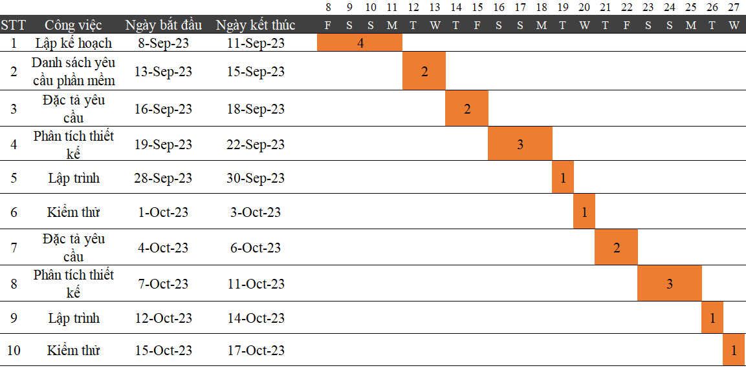

**3, Mạng AOA**

**4, Mạng AON**

**5, Phương pháp tính đường găng**

Đường găng: A-B-C-D-E-F-G-H-I-J

Thời gian hoàn thành sớm nhất của dự án là: 20 (ngày)

**III. Quản trị Rủi ro**

|  |  |  |  |  |
| --- | --- | --- | --- | --- |
| **STT** | **Tên rủi ro** | **Xác suất**  **xảy ra** | **Mức độ**  **tác động** | **Chiến thuật ứng phó** |
| 1 | Bị mất dữ liệu | Trung bình | Thảm khốc | Thường xuyên sao lưu dữ liệu và lưu trữ ở nhiều nơi |
| 2 | Bị tấn công bởi tin tặc | Trung bình | Thảm khốc | Sử dụng biện pháp bảo vệ như tường lửa, mã hoá và thường xuyên kiểm tra |
| 3 | Phát sinh lỗi trong quá trình phát triển | Cao | Nghiêm trọng | Thường xuyên kiểm tra chất lượng web |
| 4 | Không đáp ứng được yêu cầu về hiệu suất | Trung bình | Nghiêm trọng | Tối ưu hoá mã nguồn, sử dụng các giải pháp lưu trữ hiệu quả |
| 5 | Không đủ nguồn lực để duy trì và cập nhật web | Thấp | Thảm khốc | Có kế hoạch nguồn lực cẩn thận và có phương án dự phòng |
| 6 | Khó thu hút được thêm người dùng | Trung bình | Nghiêm trọng | Có chiến lược tiếp thị và quảng cáo hiệu quả để thu hút người dùng |
| 7 | Trang web không tương thích với 1 số trình duyệt hoặc thiết bị | Trung bình | Chấp nhận được | Kiểm tra tính tương thích trên các trình duyệt và thiết bị khác nhau |
| 8 | Người dùng gặp khó khăn trong việc sủ dụng web | Trung bình | Chấp nhận được | Thiết kế giao diện thân thiện với người dùng |
| 9 | Trang web không đáp ứng được tính năng | Trung bình | Thảm khốc | Khảo sát người dùng để biết được nhu cầu của họ, cập nhật các tính năng theo yêu cầu và thường xuyên kiểm tra |
| 10 | Không đáp ứng được yêu cầu về tốc độ tải trang | Trung bình | Thảm khốc | Tối ưu hoá mã nguồn, sử dụng các giải pháp phân phối hiệu quả |